Міністерство освіти і науки України

Національний лісотехнічний університет України

Кафедра інформаційних технологій

**Звіт до лабораторної роботи**

з навчальної дисципліни

**«Методи та засоби ООАП»**

**Виконав:**

студент групи КНС-21

Марущак С. І.

**Перевірив:**

Волинець Є.О.

Львів – 2024



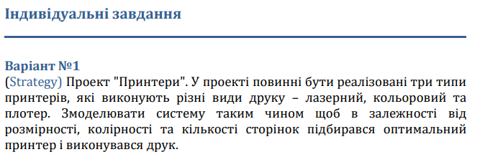

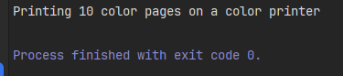

using System;  
  
namespace lab_10_Marushchak  
{  
 public enum PaperSize  
 {  
 A4,  
 Letter,  
 A3,  
 Legal,  
 A5,  
 R4  
 }  
  
 public interface IPrinterStrategy  
 {  
 void Print(PaperSize paperSize, int pageCount, bool isColor);  
 }  
  
 public class LaserPrinter : IPrinterStrategy  
 {  
 public void Print(PaperSize paperSize, int pageCount, bool isColor)  
 {  
 Console.WriteLine($"Printing {pageCount} " +  
 $"{(isColor ? "color" : "black and white")} pages on a laser printer");  
 }  
  
 }  
   
 public class ColorPrinter : IPrinterStrategy  
 {  
 public void Print(PaperSize paperSize, int pageCount, bool isColor)  
 {  
 Console.WriteLine($"Printing {pageCount} " +  
 $"{(isColor ? "color" : "black and white")} pages on a color printer");  
 }  
  
 }  
   
 public class PlotterPrinter : IPrinterStrategy  
 {  
 public void Print(PaperSize paperSize, int pageCount, bool isColor)  
 {  
 Console.WriteLine($"Printing {pageCount} " +  
 $"{(isColor ? "color" : "black and white")} pages on a plotter printer");  
 }  
  
 }  
  
 public class PrintContext  
 {  
 private IPrinterStrategy _strategy;  
  
 public void SetStrategy(IPrinterStrategy strategy)  
 {  
 _strategy = strategy;  
 }  
  
 public void Print(PaperSize paperSize, int pageCount, bool isColor)  
 {  
 _strategy.Print(paperSize, pageCount, isColor);  
 }  
 }  
  
 internal class Program  
 {  
 public static void Main(string[] args)  
 {  
 PrintContext printContext = new PrintContext();  
  
 PaperSize paperSize = PaperSize.A4;  
 int pageCount = 10;  
 bool isColor = true;  
  
 if (!isColor)  
 {  
 printContext.SetStrategy(new LaserPrinter());  
 }  
 else if (paperSize == PaperSize.A3)  
 {  
 printContext.SetStrategy(new PlotterPrinter());  
 }  
 else if (isColor)  
 {  
 printContext.SetStrategy(new ColorPrinter());  
 }  
   
 printContext.Print(paperSize, pageCount, isColor);  
  
 }  
 }  
}

**Висновок:** на даній лабораторній роботі використовував шаблон проектування Strategy.